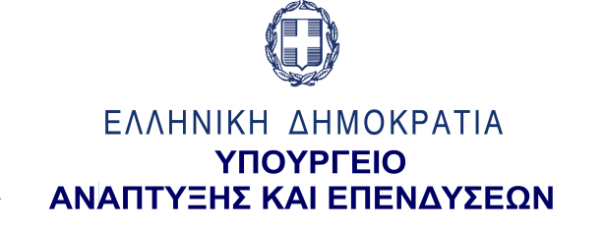
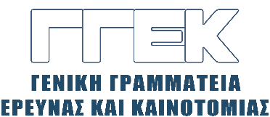

ΔΕΛΤΙΟ ΤΥΠΟΥ 18.11.2022
Ειδική εκδήλωση – έκθεση Ελληνικών επιχειρήσεων στις εγκαταστάσεις του Διεθνούς Οργανισμού CERN, 14 και 15 Νοεμβρίου 2022
Στις 14 και 15 Νοεμβρίου 2022 πραγματοποιήθηκε στις εγκαταστάσεις του Διεθνούς Οργανισμού CERN ειδική εκδήλωση – έκθεση Ελληνικών επιχειρήσεων με στόχο την προβολή τους και την προετοιμασία για την συμμετοχή τους στο σύστημα προμηθειών του CERN και τη βελτίωση του δείκτη βιομηχανικής επιστροφής της προς την Ελλάδα. Η εκδήλωση συνδιοργανώθηκε από το CERN και την ΓΓΕΚ με την συνεργασία του Industrial Liaison Officer, καθηγητή Ν. Μάνθου και του επιστημονικού εθνικού εκπροσώπου στο Συμβούλιο του CERN, καθηγητή Κ. Φουντά.
Τις εργασίες της εκδήλωσης εγκαινίασε ο πρέσβης της Ελλάδος στη Γενεύη, κ. Παναγιώτης Στουρνάρας. Από πλευράς ΓΓΕΚ στην εκδήλωση συμμετείχαν η προϊσταμένη της Διεύθυνσης Διεθνούς Επιστημονικής και Τεχνολογικής Συνεργασίας, Δρ. Μ. Χριστούλα και ο προϊστάμενος του Τμήματος Ευρωπαϊκής Ένωσης και Διεθνών Οργανισμών, Μ. Κώτσιας.
Το πλήρες πρόγραμμα της εκδήλωσης και οι παρουσιάσεις είναι διαθέσιμες στο σύνδεσμο: https://indico.cern.ch/event/1209430/

